BROCHURE INFORMATIVA IN MATERIA DI SAFETY/SECURITY E SICUREZZA SUL LAVORO AEROPORTUALE
- Chiunque presta abituale servizio in aeroporto deve possedere il Tesserino d’Ingresso Aeroportuale (TIA). Il Tesserino è strettamente personale e non può essere utilizzato per scopi diversi da quelli previsti dalle disposizioni vigenti. Lo stesso deve essere esposto in maniera ben visibile durante tutta la permanenza in aeroporto, lo stesso dicasi per il lasciapassare veicolare. Se per qualsiasi causa decadano i motivi, i presupposti e/o i requisiti che avevano determinato l’emissione del tesserino di ingresso o del lasciapassare veicolare, i titolari sono obbligati a restituire il medesimo all’Ente o Società e/o Operatore che aveva inoltrato la richiesta di emissione il quale provvederà, successivamente, alla riconsegna all’Ufficio Pass della Società ANCONA INTERNATIONAL AIRPORT S.p.a.
- Il mancato rispetto dell’obbligo di restituzione del tesserino d’ingresso aeroportuale o lasciapassare veicolare, comporterà l’immediata segnalazione ai soggetti inadempienti notificando il fatto alla Direzione Aeroportuale ENAC Regioni Centro, per i provvedimenti sanzionatori di competenza (art. 1174 C.d.N.).

- Lo stesso dicasi in caso di smarrimento e/o furto del tesserino di ingresso aeroportuale o del lasciapassare veicolare.
Gli articoli proibiti elencati nell’appendice 1-A se autorizzati (modello SEC.01) possono essere conservati all’interno dell’area sterile purché ciò avvenga in condizione di sicurezza.

- I normali utensili da lavoro e gli oggetti dotati di punta acuminata o estremità affilata, non sono più considerati articoli proibiti per le persone diverse dai passeggeri e qualora introdotti in area sterile, devono essere sottoposti ai normali controlli di sicurezza e, successivamente, mantenuti in luogo non accessibile ai passeggeri.

- Per i lavori affidati ad impresa appaltatrice, ricadenti nell’ambito di contratti d’appalto o d’opera o di somministrazione e per quelli ricadenti nell’ambito di Cantieri temporanei o mobili, attenersi scrupolosamente a quanto prescritto rispettivamente dal Documento Unico di Valutazione dei Rischi Interferenziali (DUVRI) e dal Piano Sicurezza e Coordinamento. Tutti i lavori che comportano un impatto sull’operatività, utenza e/o personale aeroportuale devono essere specificatamente autorizzati.
- All’interno dell’aerostazione e in tutta l’area sterile dell’aeroporto è vietato fumare, abbandonarsi a giochi di qualsiasi natura e gettare rifiuti fuori degli appositi contenitori.

- Ai sensi della normativa vigente, sono espressamente vietati durante l’orario di servizio, la somministrazione e l’assunzione di sostanze alcoliche, l’uso di droghe e l’assunzione di medicinali che possono influire negativamente sulle capacità psico-fisiche degli operatori in modo tale da compromettere la sicurezza (safety e security) delle operazioni aeroportuali oltre a quella personale.

- In tutta l’area sterile dell’aeroporto è vietato condurre animali ad eccezione di quelli che devono essere imbarcati o sbarcati al seguito dei passeggeri; i cani devono essere condotti al guinzaglio e con museruola. I conduttori saranno ritenuti responsabili dei danni provocati dai loro animali a persone e/o cose di terzi.

- La presente procedura è parte integrante del Programma di Sicurezza Aeroportuale (P.S.A.) ed è consultabile dal sito dell’aeroporto: www.ancona-airport.com/normativa aeroportuale

- Chiunque non osserva una disposizione di legge o di regolamento, ovvero un provvedimento legalmente dato, come le Ordinanze, dall'Autorità Competente in materia di polizia degli aeroporti, è punito, se il fatto non costituisce reato, con la sanzione amministrativa del pagamento di una somma da euro 1.032,00 a euro 6.197,00. Se l'inosservanza riguarda un provvedimento dell’autorità in materia di circolazione nell'ambito del demanio aeronautico, si applica la sanzione amministrativa del pagamento di una somma da euro 51,00 a euro 309,00 (CdN, art. 1174).

La violazione degli articoli 1170, 1173 e 1174 importa l’applicazione della sanzione amministrativa accessoria della sospensione dai titoli o dalla professione. (CdN, art. 1175).

LAYOUT AEROPORTUALE CON UBICAZIONE E TIPOLOGIA DELLE POSTAZIONI DI CONTROLLO
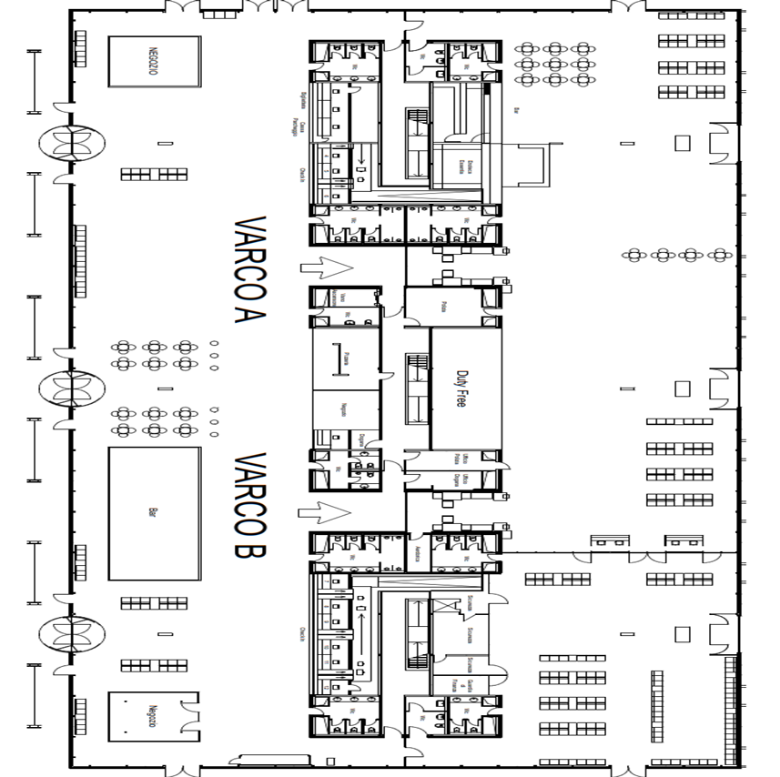
Varco A: Varco crew/staff munito di tutte le dotazioni di security (es:RX-WTMD-ETD)
TIPOLOGIE DEI TESSERINI E AREE DI ACCESSO COLLEGATE

COLORE | AREE DI ACCESSO
ROSSO | tutte le aree
VERDE | - lato volo (airside) esterno:  - area di movimento (esclusa l’area di manovra)  - BHS  - hangar  - distaccamento dei Vigili del Fuoco  - uffici lato volo  - box container e magazzini vari in airside  - Perimetrale (sia interna che esterna- dal varco carraio fino al distaccamento dei cinofili P.S.-)
AZZURRO | - lato volo interno:  - terminal partenze airside (sala imbarchi)
BIANCO | accesso con scorta
GIALLO | aree non sterili
ARANCIONE | diplomatici

PRINCIPALI EMERGENZE-CHI CONTATTARE
Incendio – Sversamento carburante Telefono Interno Freq. radio
 | VVF  CENTRALINO | 071 2075319  071 2827245 | 245 | 440.725
 | Ancona International Airport | 071 2827202 (Ufficio operativo)  071 2827507 (Caposcalo) | 202 502  507 | 440.725
Infortunio/malore
 | PRONTO SOCCORSO AEROPORTUALE | 071 2827228 | 228 | 440.725
 | Ancona International Airport | 071 2827202 (Ufficio operativo)  071 2827507 (Caposcalo) | 202 502  507 | 440.725
Minacce alla sicurezza (Bagaglio abbandonato, telefonate anonime, notizie di reato…)
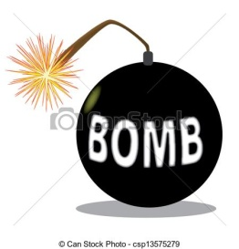 | POLARIA | 071 9188058  071 2827227 | 227 | 440.725
 | Ancona International Airport | 071 2827202 071 2827507  071 2827314 071 2827514 | 202 507  314 514 | 440.725

